实现功能：

（1）外星人游戏添加飞船上下移动功能；

（2）为游戏添加背景音乐；

（3）在玩家得分、最高得分、玩家等级前添加"Score"、"High Score"、"Level"三个标签；

（4）为游戏添加射击音效；

（5）第二关实现外星人对飞船射击功能；

（6）游戏添加了过关音效和游戏结束音效；

（7）等级越高，外星人移动速度越快；

（8）当本局游戏生命值耗尽了，可以点击“Play”按钮重新开始，点击“Pause”按钮退出游戏；

项目代码见附件：
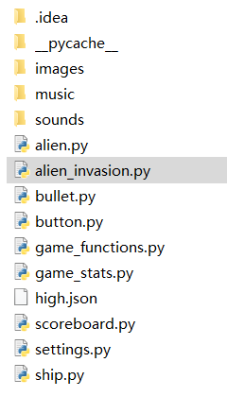

实验结果：
